

中信银行自营黄金交易平台
详细设计说明书
目录
1．引言 0
1.1编写目的 0
1.2项目背景 0
1.3定义 0
2.1系统概述 1
2.2软件结构 1
3．程序描述 3
3.1用户（账号）模块 3
3.2商品模块 5
3.3订单模块 7
3.4统计模块 7
4．数据库设计 10
4.1概念结构设计 10
4.2逻辑结构设计 12
4.3物理结构设计 13
5．系统非功能设计 14
5.1质量属性设计 14
6．运行环境设计 18
6.1运行环境 18
7．项目实施 19
7.1实施步骤 19
7.2实施文档 19

详细设计说明书
正文

1．引言

1.1编写目的
编写详细设计说明书是软件开发过程中必不可少的部分，其目的是为了使开发人员完成规定的各项模块的具体实现的设计工作。
本说明书的用途在于为编写相关系统的人员提供指导方向，以便编程人员进一步了解该系统的各个模块，这样在编码阶段就可以将详细设计中对功能实现的描述，直接翻译、转化为用某种程序设计语言书写的程序。
说明书的读者为系统分析员、系统技术人员和使用部门的有关人员，为后面的系统开发提供理论指导和依据。

1.2项目背景
项目名称：中信银行自营黄金交易平台

1.3定义
开发语言：Python、Sql、Javascript
开发环境：Pycharm、VScode
开发框架： Flask框架、VUE框架
系统架构：B/S架构
数据库：Mysql
运行环境：百度云服务器
2．总体设计

2.1系统概述
本系统服务的对象主要有两类：商城管理者、黄金饰品消费者。为商城管理者提供了商品的增删改功能、收益情况查看功能、用户排名查看等功能。为黄金饰品消费者提供了注册及登录、黄金饰品产品详情查看、广告推介、个人订单管理等功能。
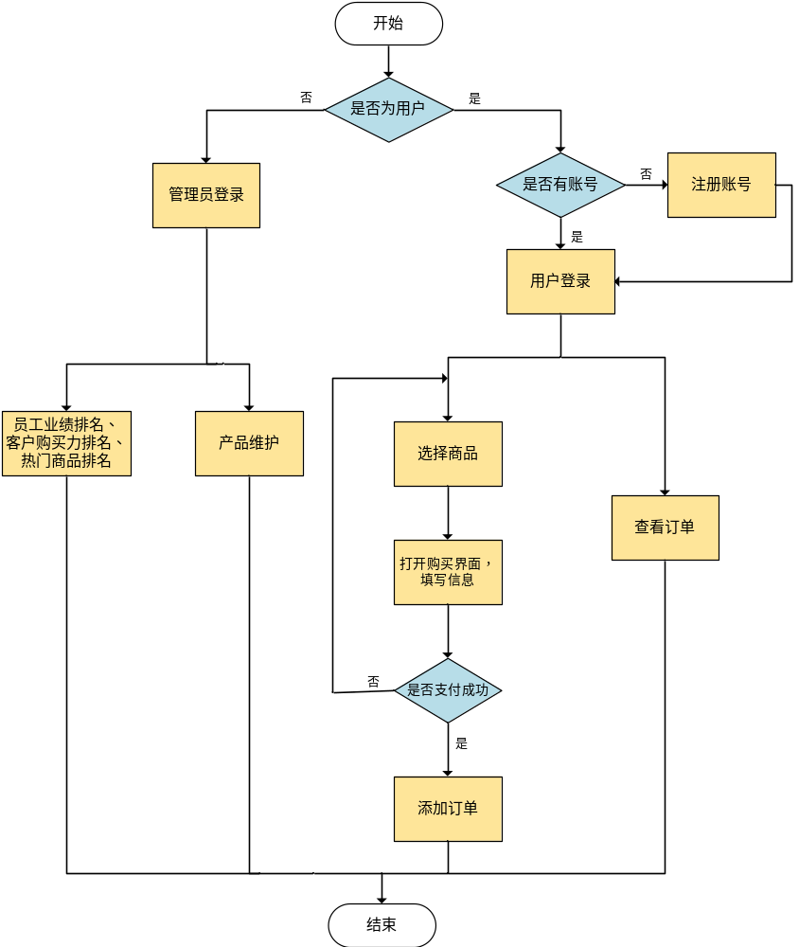
图2-1 系统总体流程图

2.2软件结构
2.2.1总体设计
中信银行自营黄金饰品交易平台主要分为用户(账号)模块、商品模块、订单模块和统计模块四大模块。
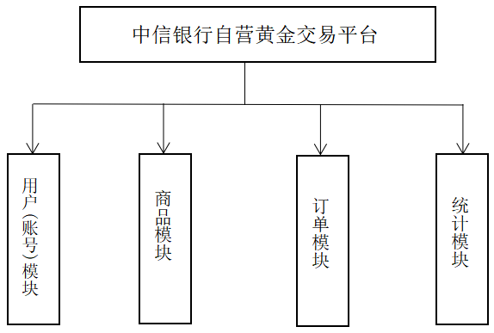
2.2.2部分设计
(1)用户(账号)模块：
用户(账号)模块主要分为注册、登录和个人中心三大模块。
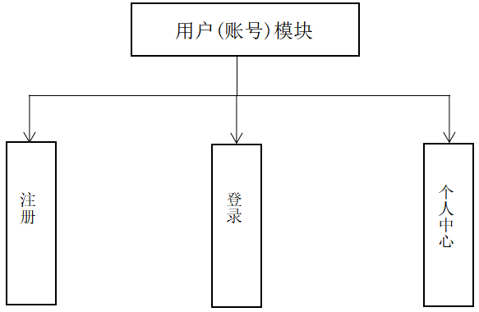
(2)商品模块：
商品模块主要分为展示(前台)、热卖商品排名、增加商品(后台)、删除商品(后台)和更改商品五大模块。
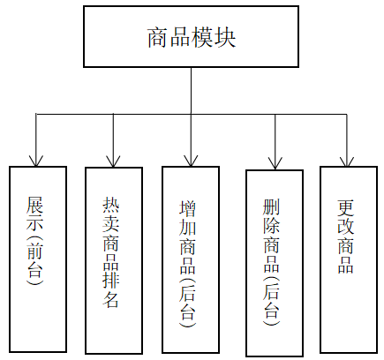
(3)订单模块：
订单模块主要分为创建订单(前台)、订单信息(前台后台)、查询订单(前后台)、订单更改(前台)四大模块。
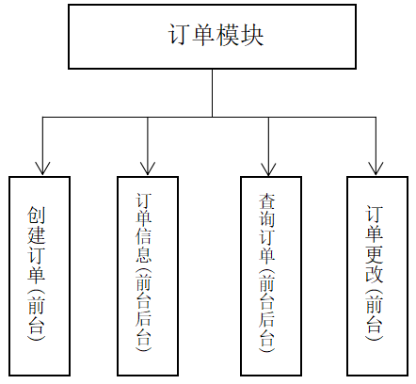
(4)统计模块：
统计模块主要分为收益情况(后台)、用户排名(后台)、员工业绩排名(后台)和热卖商品统计四大模块。
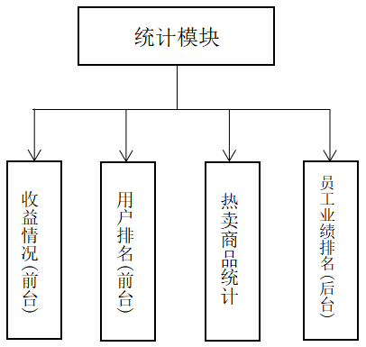

3．程序描述

3.1用户（账号）模块
3.1.1注册(前台后台)功能：
(1)功能说明：
注册(前台后台)功能主要是用来注册账号的，分为用户注册和管理员注册。注册时需要填写用户名、用户密码、用户真名、用户身份证号码和用户手机号码，这些信息都不允许为空。
(2)部分代码：
success
{
"status": 0,
"msg": "校验成功"
}
fail
{
"status": 1,
"msg": "用户已存在"
}
如果注册成功，则显示校验成功；如果注册失败，例如用户已经存在，则显示用户已存在。
3.1.2登录(前台后台)功能：
(1)功能说明：
登录功能主要是用来完成登录操作，分为用户登录和管理员登录。用户和管理员的登录界面一致，但登录成功后会根据登录者的类别信息分别进入到不同的页面，例如管理员将会登录到管理者界面。登录时需要填写用户名和用户密码，且这两个信息都不允许为空。
(2)部分代码：
fail
{
"status": 1,
"msg": "密码错误"
}
success
{
"status": 0,
"data": {
"username": "aaa",
"phone": null,
"role": 1
}
}
如果登录成功，则进入相应的界面；如果登录失败，例如密码不正确，则显示密码错误的信息。
3.1.3个人中心显示功能：
(1)功能说明：
个人中心显示功能主要是用来展示个人信息，包括账号、昵称等信息。
(2)部分代码：
success
{
"status": 0,
"msg": "显示成功"
}
fail
{
"status": 1,
"msg": "显示失败"
}
如果个人信息成功在个人中心显示出来，则提示显示成功；如果个人信息没有在个人中心显示出来，则提示显示失败。

3.2商品模块
3.2.1展示(前台)功能：
(1)功能说明：
展示功能主要是用来给用户展示商品，包括黄金产品List和分类产品详情。其中黄金产品的种类包括吊坠、金块、金章、纪念币，分类产品详情信息包括产品名称、产品id、公司、规格、材质、发行量和单价。
(2)部分代码：
success
{
"status": 0,
"data": {
"goodsId": 2,
"name": "9999银",
"price": 12.00,
"stock": 71,
"status": 1,
"createTime": "2019-11-20 14:21:53",
"updateTime": "2019-11-20 14:21:53"
}
}
fail
{
"status": 1,
"msg": "该商品已下架或删除"
}
当用户查询商品时，如果商品存在，则显示商品的详细信息；如果商品不存在，则显示该商品已下架或删除。

3.2.2增加商品(后台)功能：
(1)功能说明：
增加商品功能主要是管理员用来增加商品的种类和信息。增加商品时需要填写产品名称、产品id、公司、规格、材质、库存、单价等信息。
(2)部分代码：
success
{
"status": 0,
"data":"增加产品成功"
}
fail
{
"status": 1,
"msg": "增加产品失败"
}
如果管理员成功增加商品，则显示增加产品成功；如果失败，则显示增加产品失败。

3.2.3删除商品(后台)功能：
(1)功能说明：
删除商品功能主要是管理员用来删除商品的种类和信息。删除商品时需要填写产品id。
(2)部分代码：
success
{
"status": 0,
"data":"删除产品成功"
}
fail
{
"status": 1,
"msg": "删除失败"
}
如果管理员成功删除商品，则显示删除产品成功；如果失败，则显示删除失败。

3.2.4更改商品功能：
(1)功能说明：
更改商品功能主要是管理员用来更改商品的种类和信息。更改商品时需要填写产品名称、产品id、公司、规格、材质、发行量、单价等信息。
(2)部分代码：
success
{
"status": 0,
"data":"更新产品成功"
}
fail
{
"status": 1,
"msg": "更新产品失败"
}
如果管理员成功更新商品，则显示更新产品成功；如果失败，则显示更新产品失败。

3.3订单模块
3.3.1创建订单(前台)功能：
(1)功能说明：
创建订单功能主要是用户根据自己的需求来建立订单信息。创建订单时用户需要填写商品编号、种类、数量等信息。
(2)部分代码：
fail
{
"status": 1,
"msg": "创建订单失败"
}
success
{
"status": 0,
"msg": "创建订单成功"
}
如果用户成功创建订单，则显示创建订单成功的信息；如果创建失败，则显示创建订单失败的信息。
3.3.2订单信息(前台)显示功能：
(1)功能说明：
订单信息显示功能主要是用来显示订单的详细信息，包括订单号、产品号、产品名、产品详细信息、供应商、买入价格、买入时间等信息。
(2)部分代码：
success
{
"status": 0,
"msg": "显示成功"
}
fail
{
"status": 1,
"msg": "显示失败"
}
如果订单信息成功显示出来，则提示显示成功；如果订单信息没有成功显示出来，则提示显示失败。

3.4统计模块
3.4.1收益情况(后台)统计功能：
(1)功能说明：
收益情况统计功能是用来显示每种黄金产品的商品收益情况饼状图。
(2)部分代码：
success
{
"status": 0,
"msg": "收益统计成功"
}
fail
{
"status": 1,
"msg": "收益统计失败"
}
如果收益成功统计出来，则提示收益统计成功；如果收益没有成功统计出来，则提示收益统计失败。
3.4.2用户排名(后台)功能：
(1)功能说明：
用户排名功能是按照受益或者按照投资总价将用户进行排名并显示。
(2)部分代码：
success
{
"status": 0,
"data": {
"list":
[
{
"username":"lalala",
"purchaseNumber":3234890434.22
},
{
"username":"dadada",
"purchaseNumber":2234890434.22
}
{
"username":"hhhh",
"purchaseNumber":1234890434.22
}
]
}
}
fail
{
"status": 1,
"msg": "请登录管理员账号"
}
如果排名成功，则显示排名后的列表信息；如果排名失败，例如没有登录管理员的账号，则显示请登录管理员账号的信息。
3.4.3员工业绩排名(后台)功能：
(1)功能说明：
员工业绩排名功能主要是管理员用来根据员工业绩进行排名并显示。
(2)部分代码：
success
{
"status": 0,
"data": {
"list":
[
{
"employeename":"lili",
"selledCount":6666666666.66
},
{
"goodsname":"nini",
"selledCount":233333333.66
}
{
"goodsname":"zhangzhang",
"selledCount":1222322.233
}
]
}
}
fail
{
"status": 1,
"msg": "请登录管理员账号"
}
如果排名成功，则显示排名后的列表信息；如果排名失败，例如没有登录管理员的账号，则显示请登录管理员账号的信息。

3.4.4热卖商品排名功能：
(1)功能说明：
热卖商品排名功能主要是用来显示销量比较好的商品信息以及排名情况。
(2)部分代码：
success
{
"status": 0,
"msg": "排名成功"
}
fail
{
"status": 1,
"msg": "排名失败"
}
如果热卖商品按照销量排列好，则提示排名成功；如果热卖商品没有按照销量排列好，则提示排名失败。

4．数据库设计

4.1概念结构设计
4.1.1实体和属性的定义
(1)用户
用户（用户id、用户名称、用户密码、用户身份证号、用户手机号）
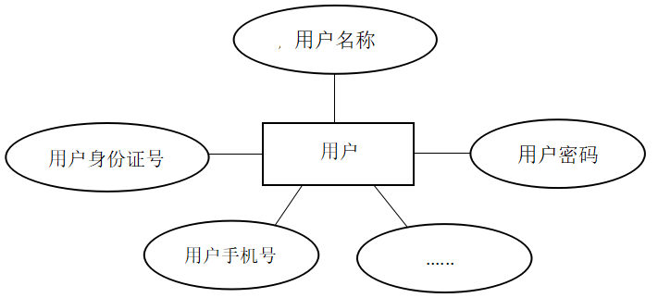

(2)管理员
管理员（管理员名称、管理员密码、用户管理员身份证号、管理员手机号）
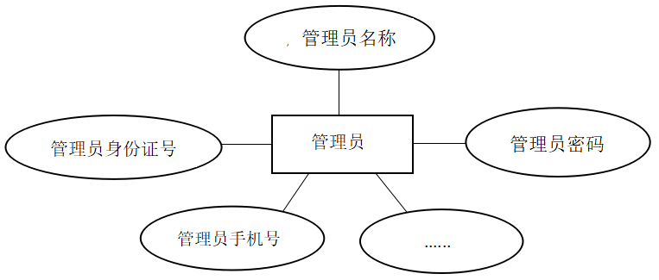

(3)商品
商品（产品名称、产品id、发行量、单价）
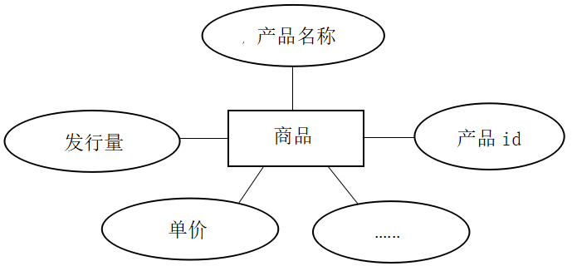

(4)订单
订单（订单号、产品号、产品名、买入价格、买入时间）
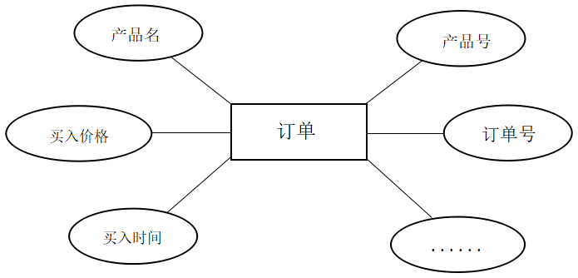

4.1.2设计全局ER模式
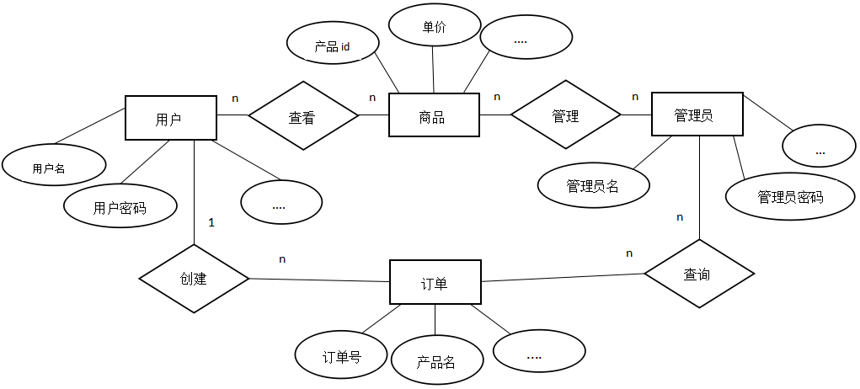

4.2逻辑结构设计
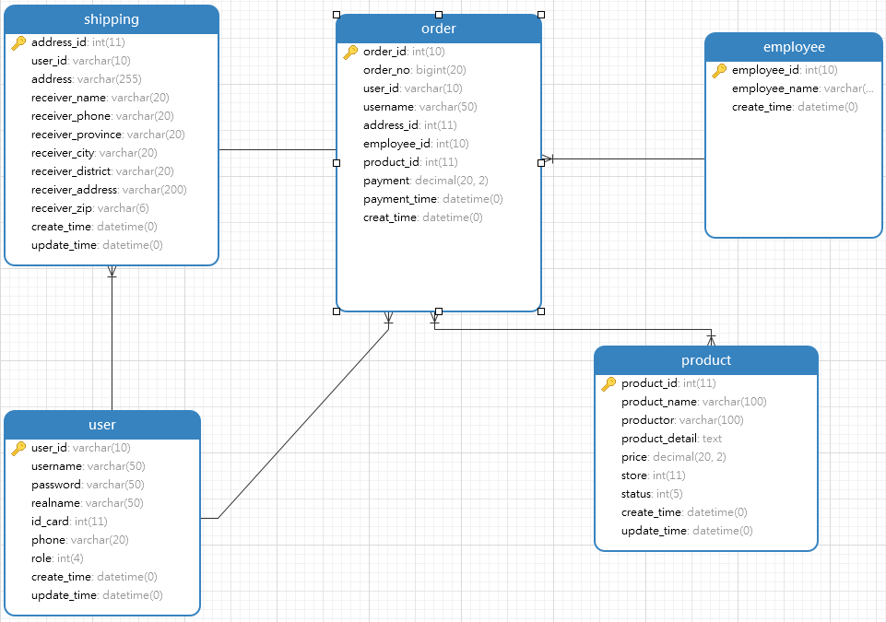
图4-2-1 数据库结构

表1 user(客户表)
字段名 | 中文描述 | 类型 | 是否可以为空 | 是否为主键
user_id | 用户id | Varchar | 否 | 是
username | 用户名 | Varchar | 否 | 否
password | 密码 | Varchar | 否 | 否
realname | 真实姓名 | Varchar | 否 | 否
id_card | 身份证号 | Int | 否 | 否
phone | 电话 | Varchar | 否 | 否
role | 角色 | Int | 否 | 否
creat_time | 创建时间 | Datetime | 否 | 否
update_time | 更新时间 | Datetime | 否 | 否
shipping_address | 收获地址 | Varchar | 是 | 否

表2 order(订单表)
字段名 | 中文描述 | 类型 | 是否可以为空 | 是否为主键
order_id | 订单id | Int | 否 | 是
order_no | 订单号 | Bigint | 否 | 否
user_id | 用户名 | Varchar | 否 | 否
username | 用户id | Varchar | 否 | 否
employee_id | 推荐码 | Int | 是 | 否
product_id | 货物id | Int | 否 | 否
payment | 实际付款金额 | Decimal | 否 | 否
payment_time | 支付时间 | Datatime | 否 | 否
creat_time | 创建时间 | Datetime | 否 | 否
表3(员工表)
字段名 | 中文描述 | 类型 | 是否可以为空 | 是否为主键
employee_id | 员工id | Int | 否 | 是
employee_name | 员工姓名 | Varchar | 否 | 否
create_time | 创建时间 | Datetime | 否 | 否
表4(产品表)
字段名 | 中文描述 | 类型 | 是否可以为空 | 是否为主键
product_id | 产品id | Int | 否 | 是
product_name | 产品名 | Varchar | 否 | 否
productor | 供应商 | Varchar | 否 | 否
product_detail | 产品详情 | Text | 是 | 否
price | 价格 | Decimal | 否 | 否
store | 库存 | Int | 否 | 否
status | 状态 | Int | 否 | 否
create_time | 创建时间 | Datetime | 否 | 否
update_time | 更新时间 | Datetime | 否 | 否

表5(配送地址)
字段名 | 中文描述 | 类型 | 是否可以为空 | 是否为主键
address_id | 配送地址id | Int | 否 | 是
user_id | 用户id | Varchar | 否 | 否
receiver_name | 收货人姓名 | Varchar | 否 | 否
receiver_province | 收货省份 | Varchar | 是 | 否
receiver_city | 收货城市 | Varchar | 否 | 否
receiver_district | 收货区县 | Varchar | 否 | 否
receiver_address | 收货具体地址 | Varchar | 否 | 否
receiver_zip | 收货邮编 | Varchar | 否 | 否
create_time | 创建时间 | Datetime | 否 | 否
update_time | 更新时间 | Datetime | 否 | 否

4.3物理结构设计
数据库名称为：citic_system
存储位置：默认位置
建立系统程序员视图，包括：
(1)数据在内存中的安排，包括对索引区、缓冲区的设计；
(2)所使用的外存设备及外存空间的组织，包括索引区、数据块的组织与划分；
(3)访问数据的方式方法。

5．系统非功能设计

5.1质量属性设计
5.1.1安全性
安全性设计如表5-1-1所示。
表5-1-1 安全性表
序号 | 主要质量属性 | 详细要求
序号 | 主要质量属性 | 质量属性要求类型 | 质量属性的具体要求
1 | 安全性 | 访问控制 | 系统提供完善的业务、数据授权访问控制机制，以保障业务数据的存取安全。
2 | 安全性 | 数据安全 | 系统运用数据库管理系统和业务应用系统自身的加密机制，保证关键业务数据在采集、存储、加工、传输过程中的安全性、保密性。此外，通过在数据传输过程中，应保证数据传输的完整性。
3 | 安全性 | 故障处理 | 系统采用故障测试与定位技术，保障系统的正常运行，避免出现运行过程中由于操作故障或网络、程序故障而中途退出系统的现象。

5.1.2可用性
可用性设计如表5-1-2所示。

表 5-1-2 可用性表
序号 | 主要质量属性 | 详细要求
序号 | 主要质量属性 | 质量属性要求类型 | 质量属性的具体要求
1 | 可用性 | 易懂性 | 应根据用户在界面风格、操作习惯、业务流程和处理规则等方面的要求，确保系统界面简洁、提示信息清晰易懂，操作习惯和业务流程适用于实际业务。
2 | 可用性 | 易学性 | 对各类业务和管理用户，应按其接受能力来设计和实现系统功能，以确保系统简单易用、界面直观简洁、操作便捷，并保证用户在计划时间内经过有关系统使用和维护方面的培训后，能够比较容易地掌握系统。
3 | 可用性 | 易操作性 | 符合用户界面标准或常规风格，界面友好、直观、简洁，操作方便，并符合用户业务流程、处理规则和操作习惯等方面的要求。
4 | 可用性 | 系统输出的精确度 | 按照国家颁发的标准，以及业务处理和数据规范，对各类业务数据的格式和精度，在向数据库提交业务数据之前执行严格的有效性检查。
5 | 可用性 | 可用率 | 网络正常连接下的系统可用率定为 95% 以上。

5.1.3可靠性
可靠性设计如表5-1-3所示。
表 5-1-1可靠性表
序号 | 主要质量属性 | 详细要求
序号 | 主要质量属性 | 质量属性要求类型 | 质量属性的具体要求
1 | 可靠性 | 故障的频率／严重性 | 采取适当的故障跟踪与处理、灾难恢复等机制，有效地降低系统故障发生的频率，尽可能降低故障造成的系统损失的严重性。
2 | 可靠性 | 可恢复性／健壮性 | 提供应用系统与数据库的故障处理和容错机制，保障系统运行的稳定性和可靠性，及时处理故障，并恢复系统数据，以保证系统正常运行。
3 | 可靠性 | 可预见性 | 通过完善的故障检测与定位手段，保障系统可靠运行，预防或避免出现运行过程中由于操作故障或网络、程序故障而中途退出系统的现象。
4 | 可靠性 | 准确性／正确性 | 在网络环境和系统运行正常的条件下，事务处理正确率大于90%
5 | 可靠性 | 平均故障间隔时间（MTBF） | 大于12个月

5.1.4可维护性
可维护性设计如表5-1-4所示。

表 5-1-2可维护性表
序号 | 主要质量属性 | 详细要求
序号 | 主要质量属性 | 质量属性要求类型 | 质量属性的具体要求
1 | 可维护性 | 系统参数的可配置程度 | 提供系统运行参数的配置管理功能，对系统运行所依赖的配置信息进行设置。
2 | 可维护性 | 系统指标的可维护程度 | 通过系统初始化过程来提供业务数据指标的静态配置和运用模式，未来根据需要可加以改进。

5.2.5可操作性
可操作性设计如表5-2-5所示。
表 5-2-3可操作性表
序号 | 主要质量属性 | 详细要求
序号 | 主要质量属性 | 质量属性要求类型 | 质量属性的具体要求
1 | 可操作性 | 易安装性／可移植性 | 对于B/S架构的应用子系统，无需安装客户端，仅在应用服务器端进行集中安装、部署和管理。
2 | 可操作性 | 一致性 | 通过封装页面处理部件和业务处理逻辑部件，系统为各类用户提供一致的页面操作方式和处理流程，以及统一规范的业务处理规则。

5.2.6可扩充性
可扩充性设计如表5-2-6所示。

表 5-2-4可扩充性表
序号 | 主要质量属性 | 详细要求
序号 | 主要质量属性 | 质量属性要求类型 | 质量属性的具体要求
1 | 可扩展性、兼容性 | 适应性／可扩展性 | 根据用户在页面风格、操作习惯、业务流程和处理规则等方面的特殊要求，进行适当地设置，以适应需求变化。同时，采用三层／多层应用体系结构（如：表示层、应用逻辑层、数据层等），并根据业务需要采用渐增型方式发行一系列更新版本提高系统的灵活性、扩展性。此外，采用开放主机和网络系统，来确保系统硬件的可扩充、便于升级，从而提高系统的可扩展性。
2 | 可扩展性、兼容性 | 可替换性／兼容性 | 在对软、硬件进行升级改造时，通过特定的架构或方法，确保新版本的软、硬件可与先前版本保持向下兼容，具有一定的可替换性。

6．运行环境设计

6.1运行环境
服务器型号及内存容量：百度云服务器，1核CPU，2GB内存。1M带宽，40G系统盘
服务器操作系统：Ubantu
使用到的软件：Pycharm、Mysql、VScode

7．项目实施

7.1实施步骤
系统实施是项目最终成败的关键，软件做得再好，但没有实施到位，最后用户还是无法使用该产品。所以，极其重视每个项目的实施过程，规定项目实施按照如图7-1的步骤进行。
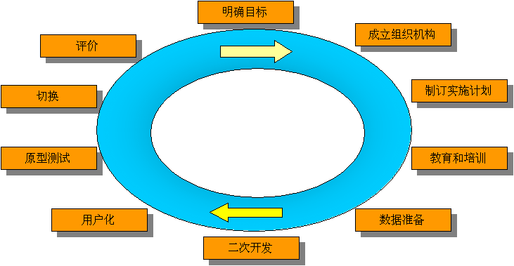
图7-1 系统实施步骤

7.2实施文档
在实施过程中，为保证实施过程正确、平滑，规定如下文档以记录项目实施情况：
---项目需求分析文档
---项目详细设计说明书

